实验09：业务流程控制编程

【工作日志】
14:13-15:55 | 各个窗体功能编程
15:55-17:05 | 实验报告内容
17:05-17:33 | 功能列表（程序和需求列表）

【实验过程与步骤】

编程实验

完善全部业务流程到业务环节：
UI项目
（用界面截图，模拟原始版应用程序。）
补齐功能：按照原始版或用户需求列表检查各个窗体上的各个功能是否具备，补齐所有不足
的功能。
调整形式：调整界面功能的表现形式与原始版一致。

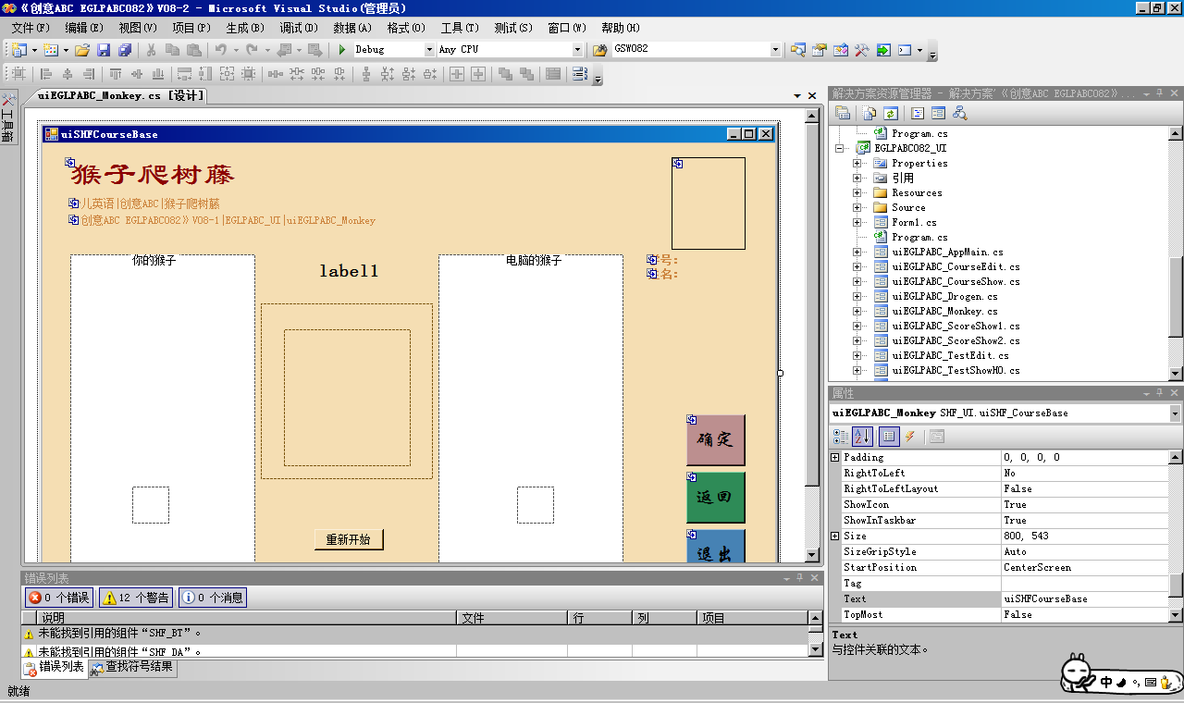
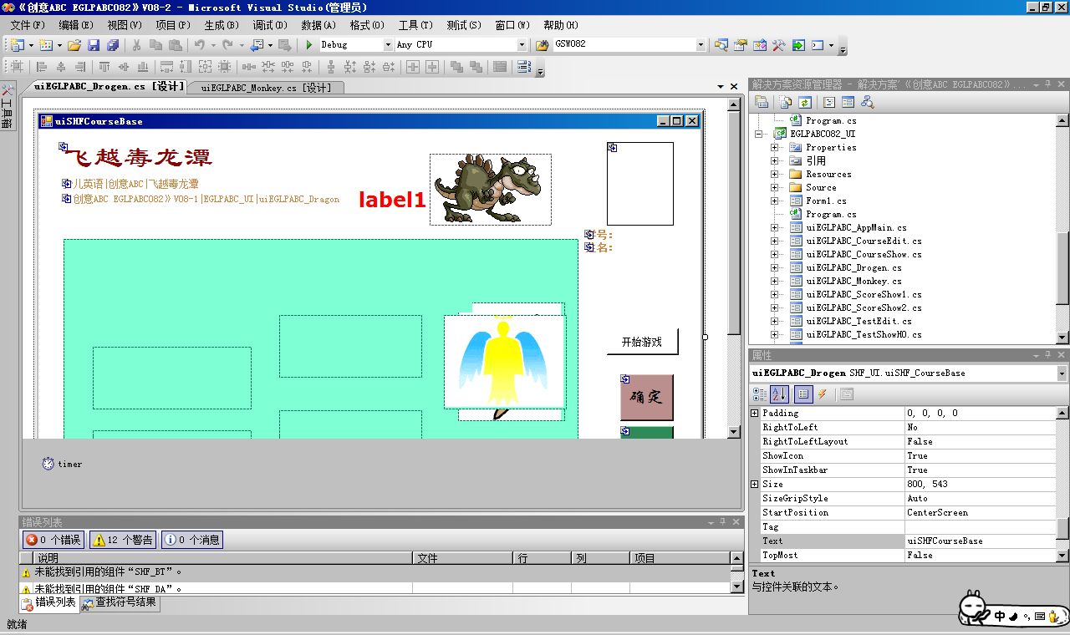

组装应用：按照原始版业务功能，组装应用程序的V08-2.09版应用程序。
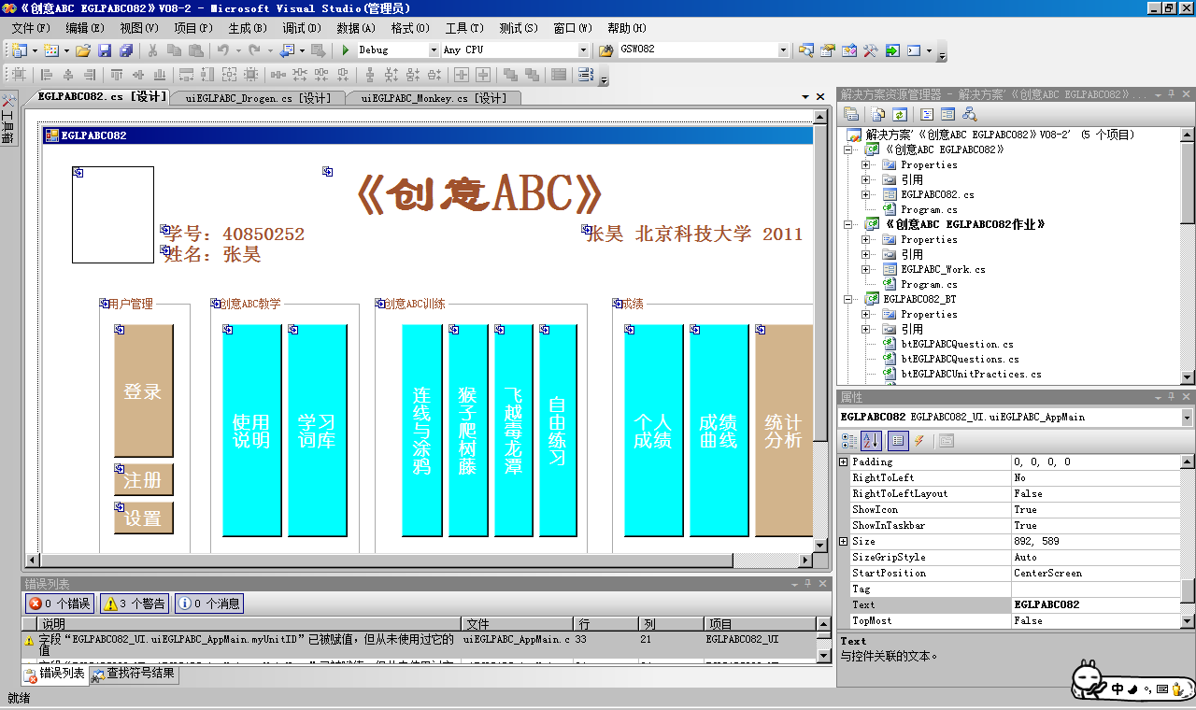
实验程序项目
在实验窗体上完善各个业务流程，用规定色彩标识各个业务环节的启动按钮。
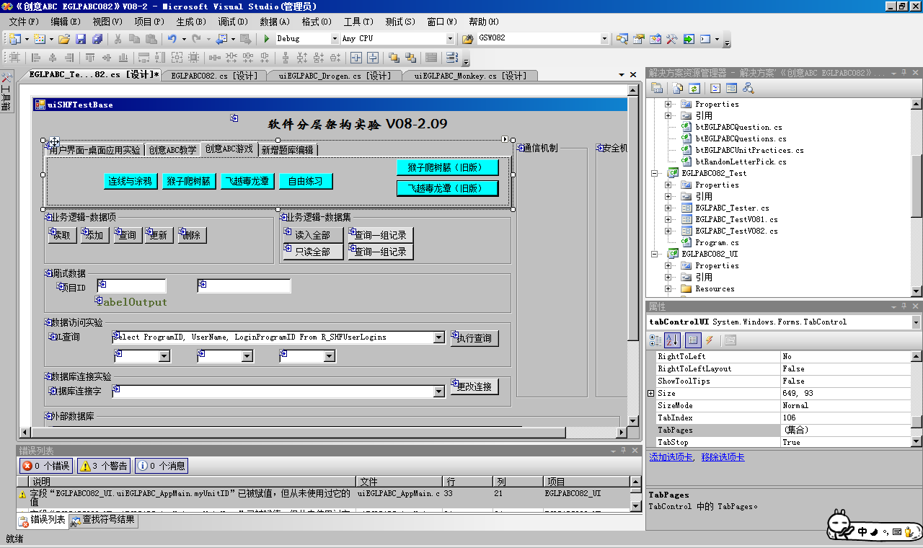

UI项目添加业务模块
实现训练流程类的数据编辑窗体：显示标准训练流程类（btEGLPABCUnitPractice）各项说明信息，实现编辑功能。
实现训练流程类的数据显示窗体：显示标准训练流程类（btEGLPABCUnitPractice）各项说明信息和数据内容。
在UI项目窗体添加btEGLPABCUnitPractice中相关的函数调用：
通过飞越毒龙潭窗体展示：
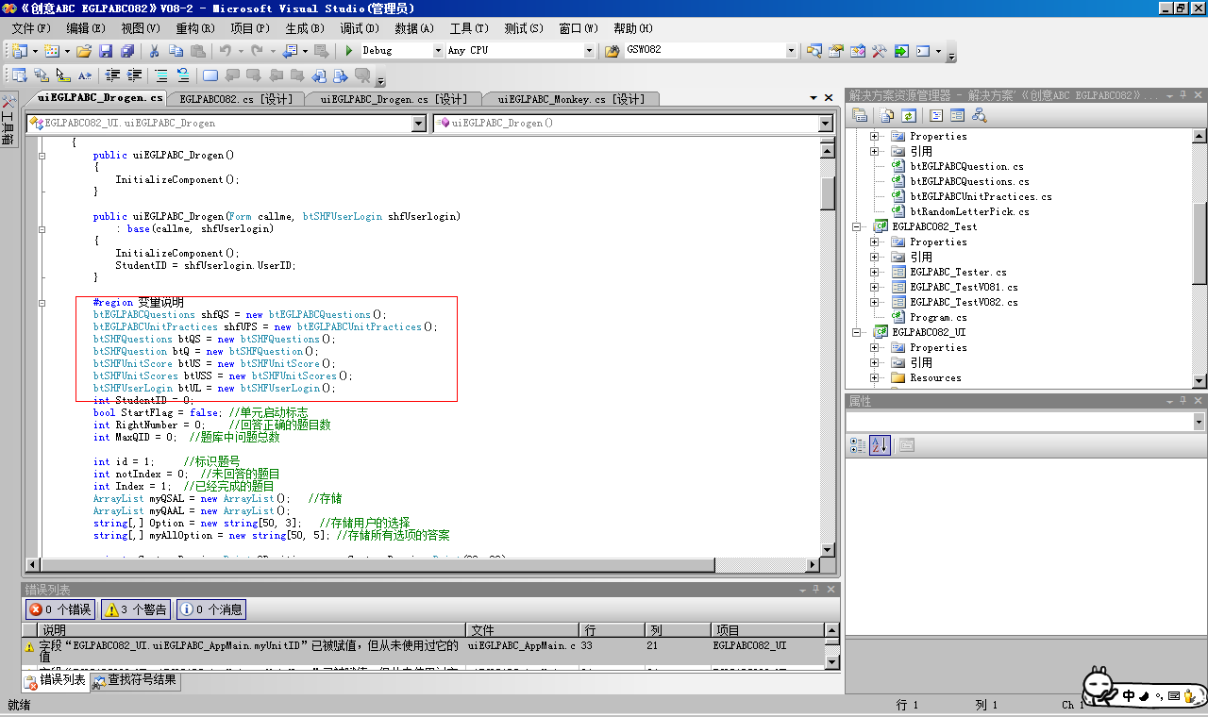

BT/UI项目完善处理流程控制
一般一个处理流程包括初始化、启动、查验、结束四个阶段。
初始化功能
初始化功能是在创建对象时候需要完成的处理工作，一般用来设置工作环境。
变量说明及初始化：
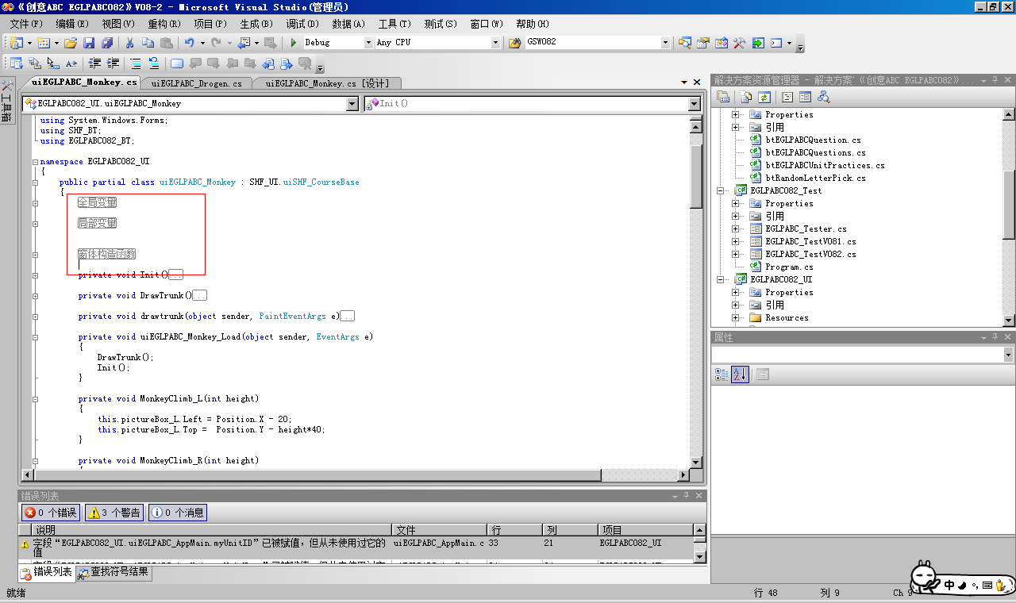
初始化训练
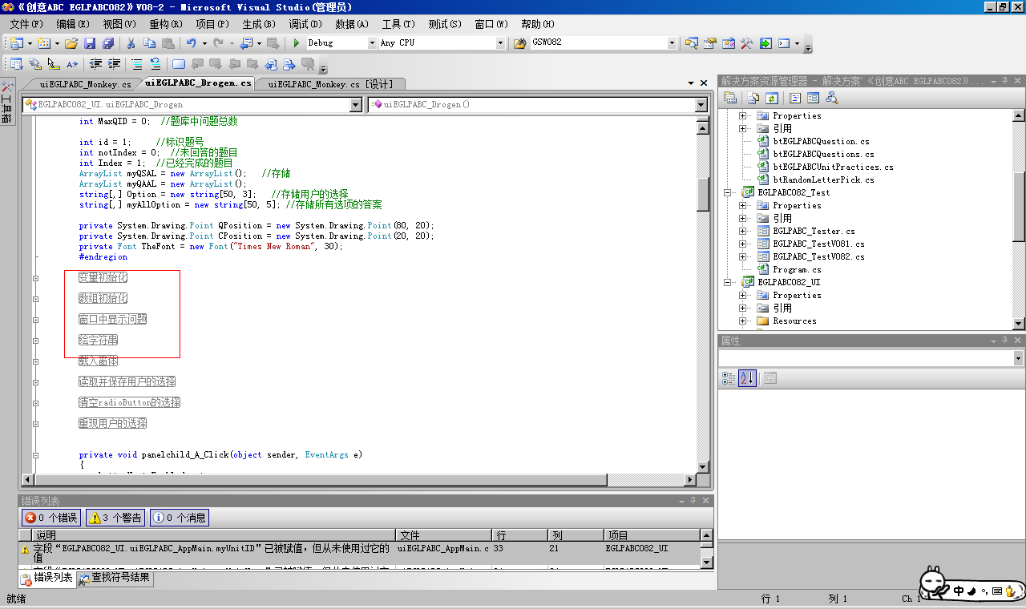
变量访问方法：

启动功能
启动功能一般是用来设置每个业务循环的工作边界，有人工干预、时间限制、次数限制、积分限制等手段。在本例中完成设置控制次数，启动计时，清理计数器等工作。

启动新单元练习
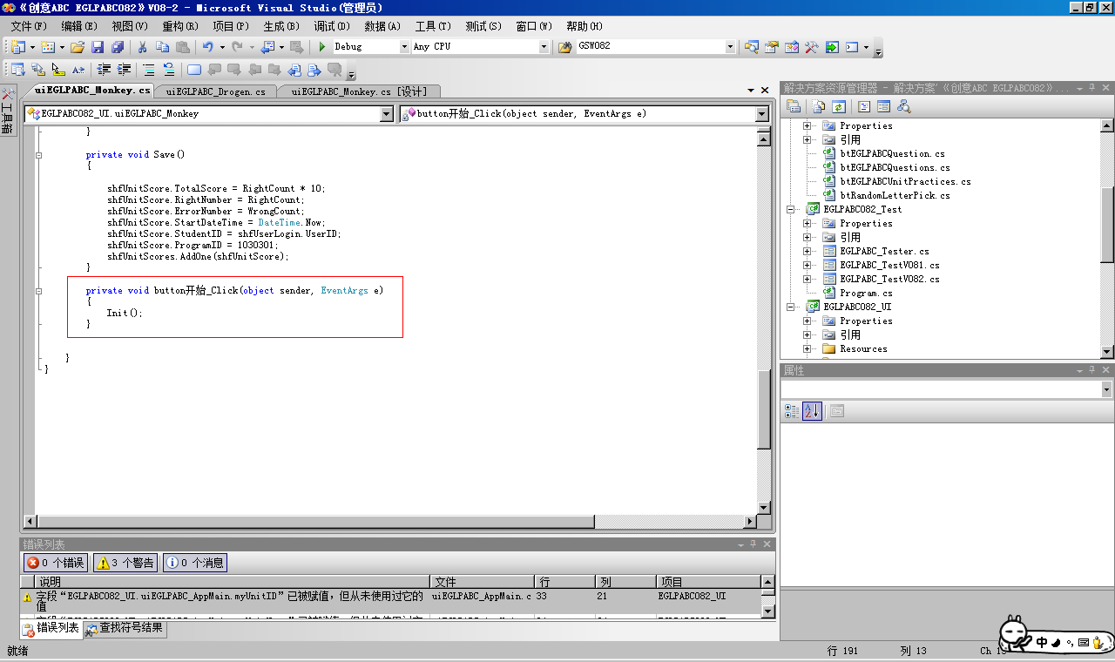
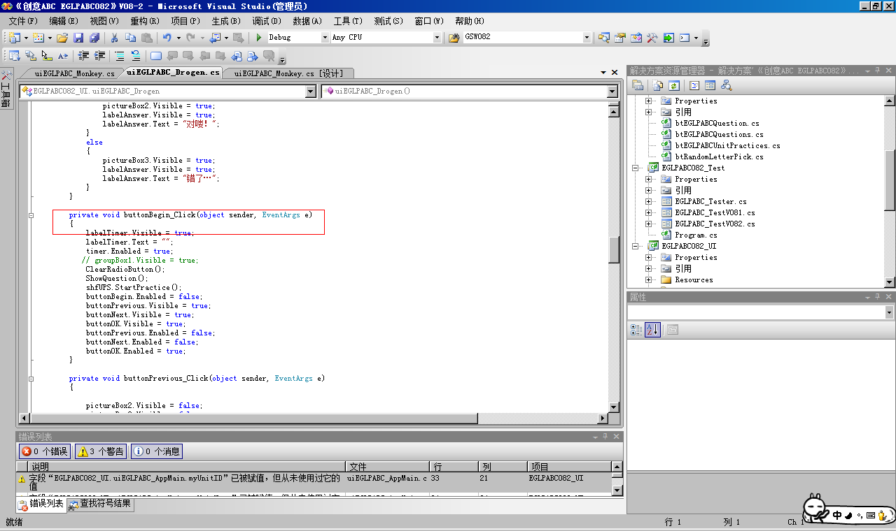
查验功能
查验是处理流程内部的监测点，检查处理流程是否到达控制边界，以确定是继续处理流程还是终止处理流程。
查看题目：
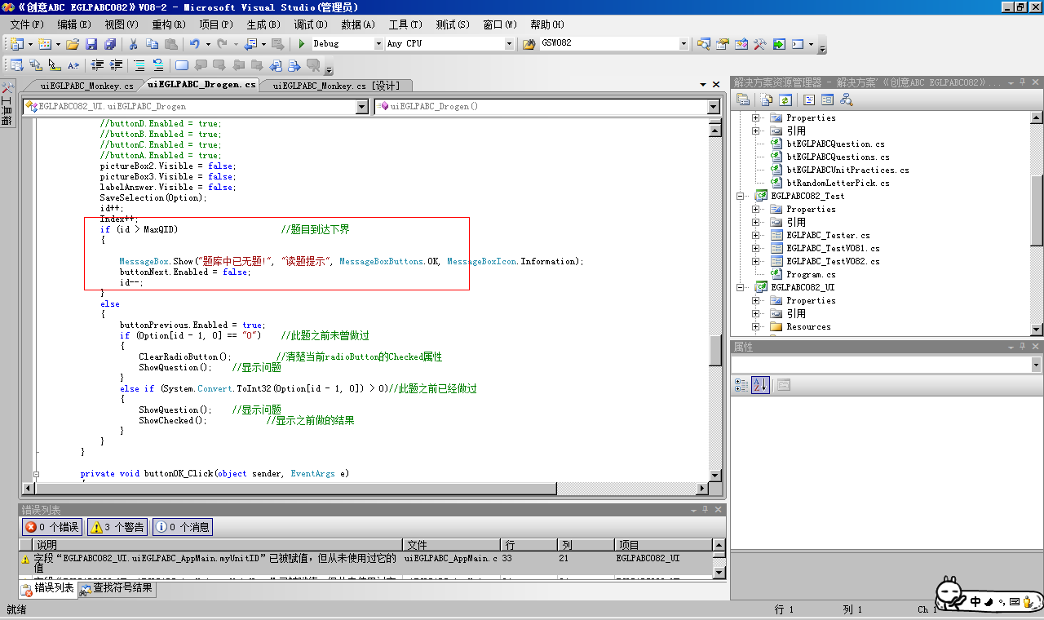
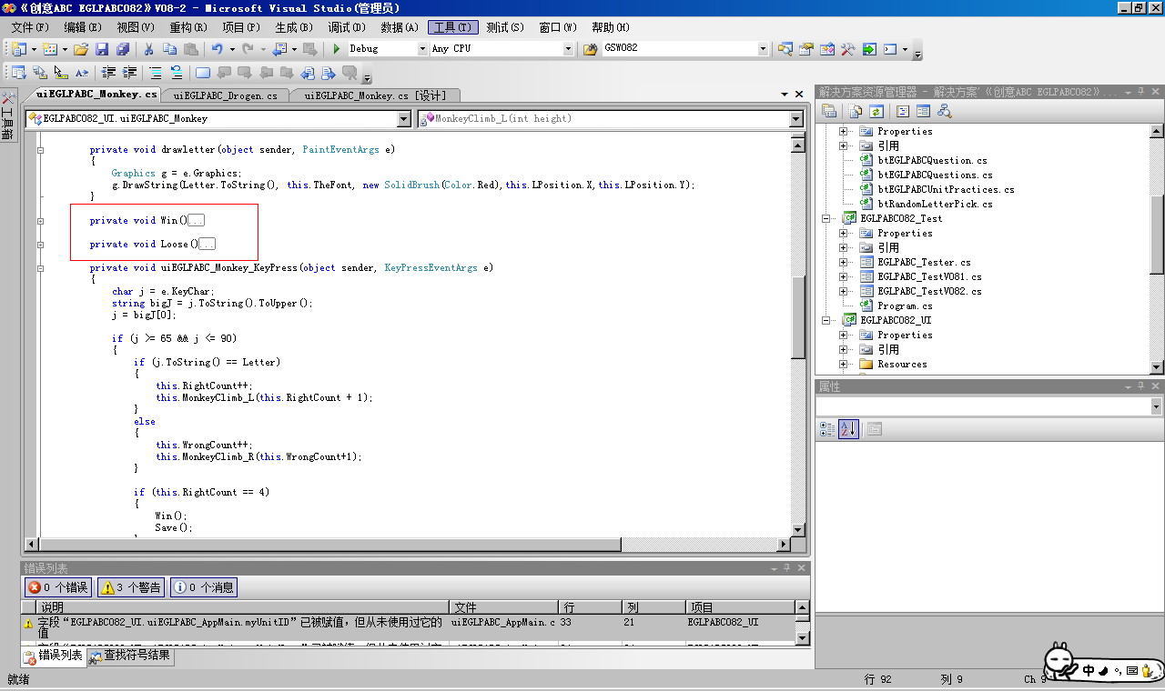
结束功能
结束处理功能是处理流程到达控制边界后需要完成的业务处理。
结束单元练习
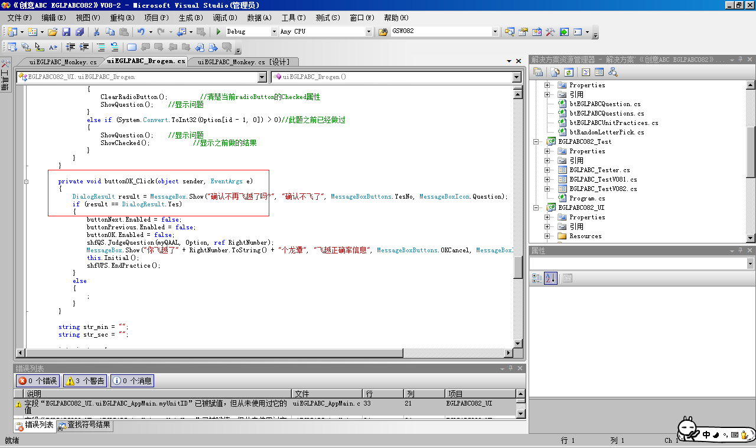

实验项目编程
添加训练流程类的实验流程：编辑-显示-选择-训练-进度显示。

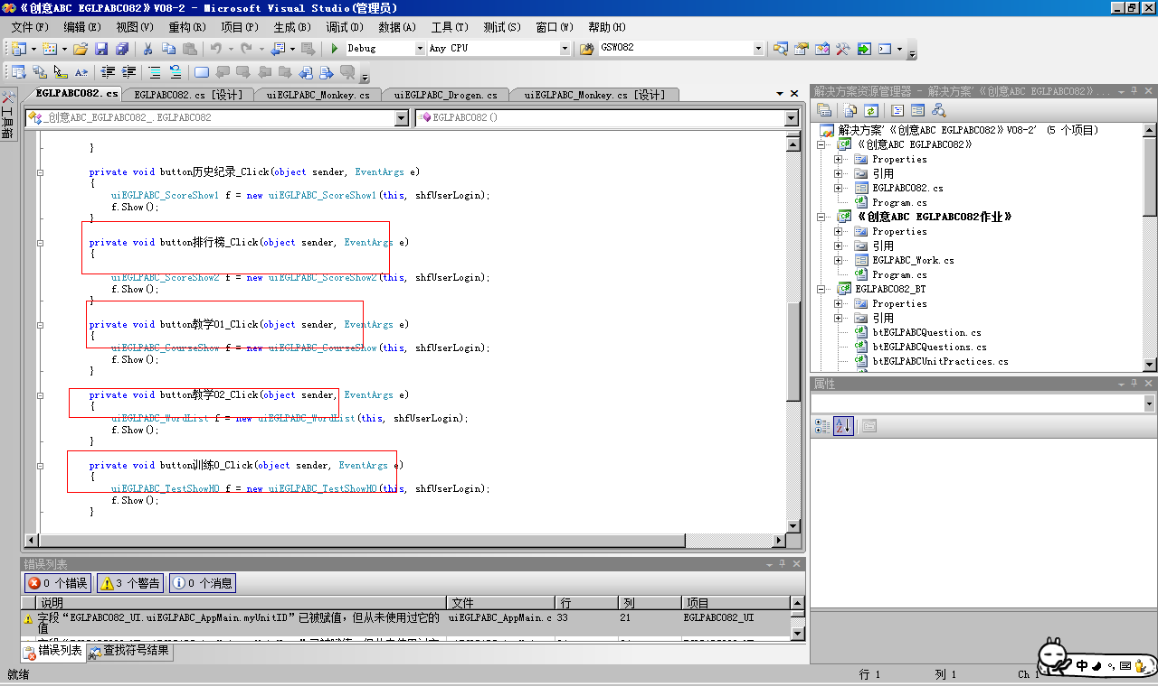

冒烟试验
启动应用程序--对照原始版和用户需求，检查到业务功能实现程度，在需求列表中用色彩标识出来。
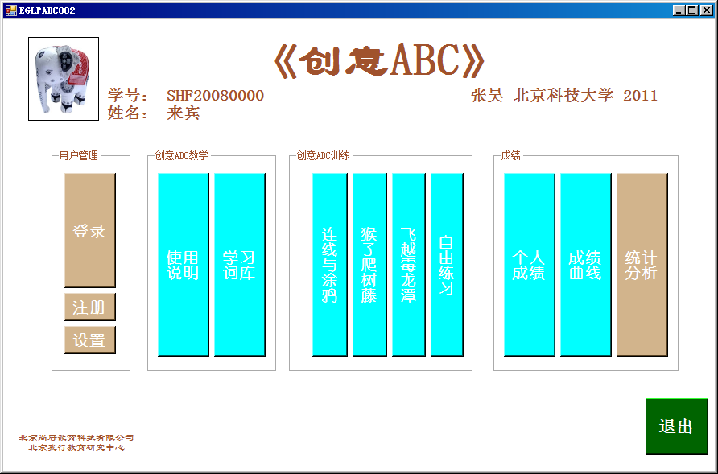

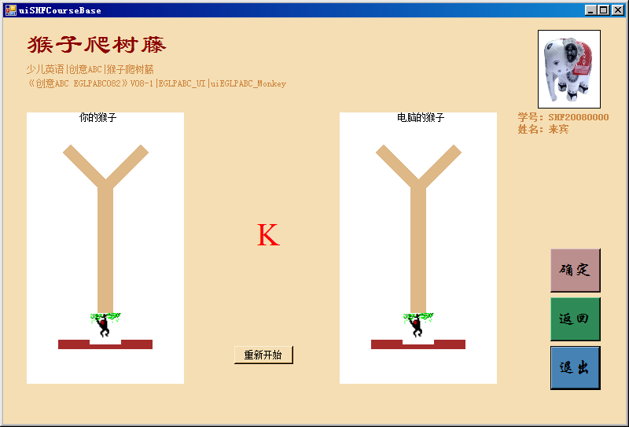
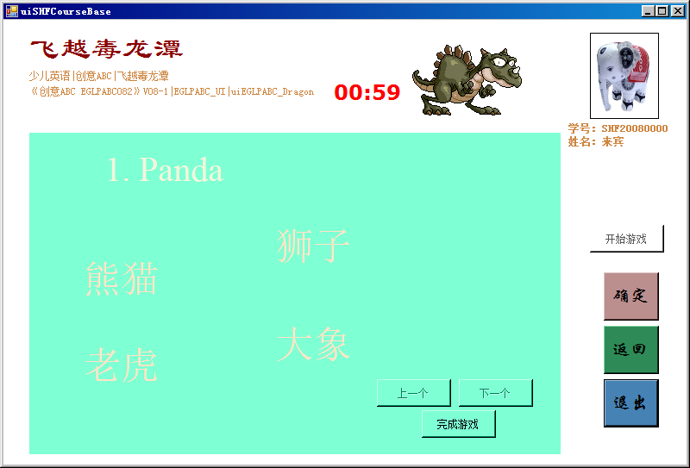
启动作业程序--选择实验程序，检查训练流程数据编辑、显示窗体，检查训练流程类的实验流程。
